

ประจำเดือน สิงหาคม ๒๕๖๖

**วันพฤหัสบดี ที่ 31 สิงหาคม 2566 ท่านนายกพัว ทองเจิรญ ร่วมต้อนรับ นายวุฒิกร คำมา นายอำเภอพาน ประธานฯ พร้อมด้วย คณะกรรมการโครงการหนึ่งตำบล หนึ่งหมู่บ้านยั่งยืน (Sustainable Village) เพื่อเฉลิมพระเกียรติ สมเด็จพระเจ้าลูกเธอ เจ้าฟ้าสิริวัณณวรี นารีรัตนราชกัญญา ระดับอำเภอ คณะทำงานขับเคลื่อนฯ ระดับตำบลและระดับหมู่บ้าน ร่วมประเมินผลการพัฒนา(Sustainable Village) เพื่อเฉลิมพระเกียรติ สมเด็จพระเจ้าลูกเธอ เจ้าฟ้าสิริวัณณวรี นารีรัตนราชกัญญา อำเภอพาน ประจำปี 2566 ณ ศาลาอเนกประสงค์บ้านป่ารวก หมู่ที่ 4**

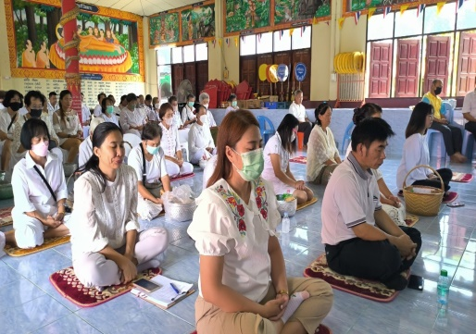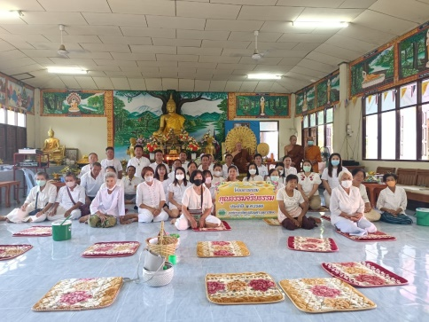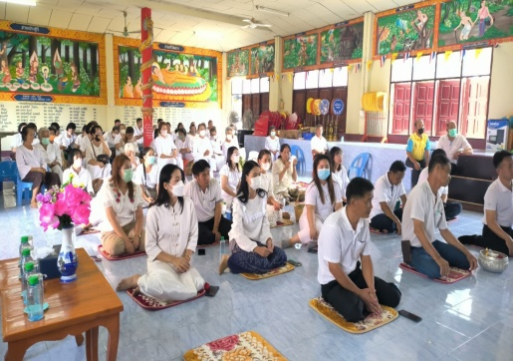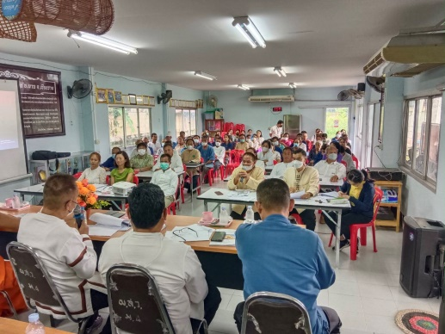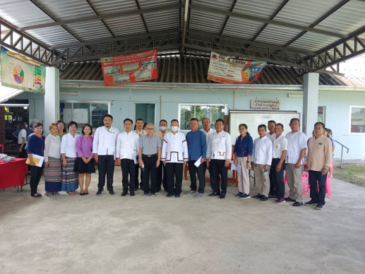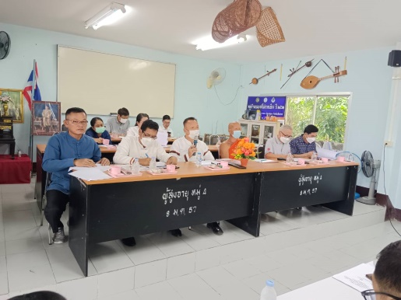

**ในวันที่ 31 สิงหาคม 2566 คณะผู้บริหาร หัวหน้าส่วนราชการ พนักงาน เจ้าหน้าที่ เข้าร่วมโครงการอบรมคุณธรรมจริยธรรม ประจำปีงบประมาณ 2566 ณ วัดไตรมัคคาราม หมู่ที่ 3 บ้านน้ำลัด**

**ในวันที่ 30 สิงหาคม 2566 ศูนย์พัฒนาเด็กเล็กตำบลธารทอง จัดโครงการหนูน้อยท่องโลกกว้าง โดย ท่านนายกพัว ทองเจริญ ได้มอบหมายให้ คณะผู้บริหาร คณะครู และบุคลากรกองการศึกษา ร่วมดูแล และอำนวยความสะดวก ให้กับเด็กๆ ตลอดการเดินทาง โดยมีกำหนดการท่องโลกกว้าง ประกอบด้วย สิงค์ปาร์ค เชียงราย ,ลานละอ่อน ศูนย์เรียนรู้เศรษฐกิจพอเพียง เรือนจำชั่วคราวดอยฮาง,ท้องฟ้าจำลองเชียงราย**

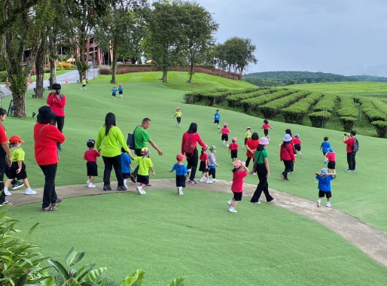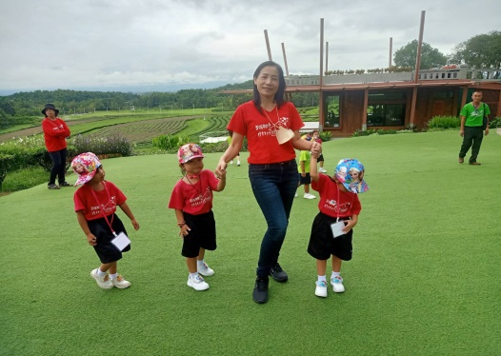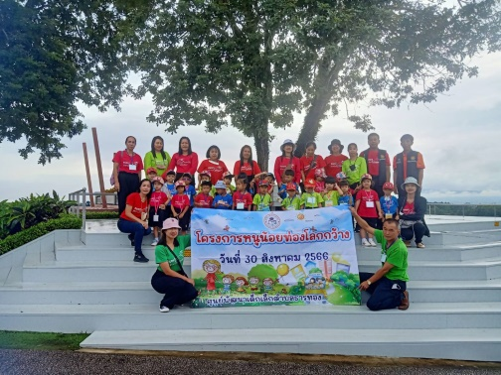

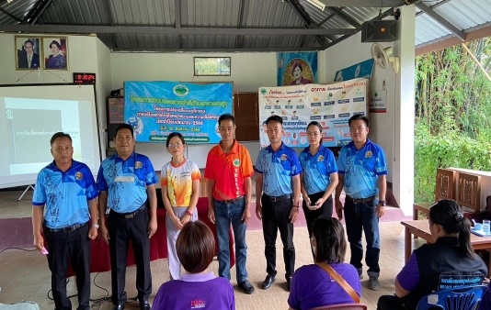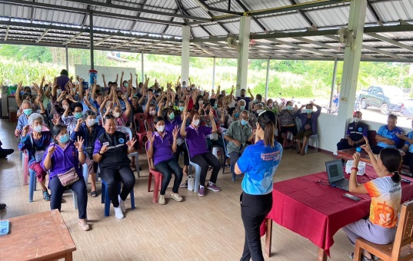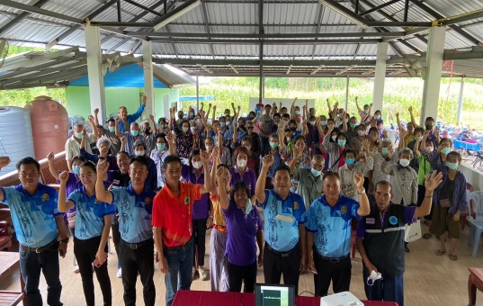

**ในวันที่ 17 สิงหาคม 2566 องค์การบริหารส่วนตำบลธารทอง ได้จัดกิจกรรมโครงการโรงเรียนผู้สูงอายุ "คนเฒ่า ธารทอง" ครั้งที่ 8 โดยมีกิจกรรม การทำเปลนอน,การทำไม้กวาด และการทำดอกไม้จันทร์ จากล็อตเตอรี   
ณ ศูนย์การเรียนรู้บ้านสันมะแฟน หมู่ที่ 6 บ้านสันมะแฟน**

**ในวันที่ 30 สิงหาคม 2566 เจ้าหน้าที่องค์การบริหารส่วนตำบลธารทอง ดำเนินงานตามโครงการพระราชดำริด้านสาธารณสุข โครงการปรับเปลี่ยนพฤติกรรมการบริโภคห่างไกลโรคเบาหวานและความดันโลหิตสูง   
ประจำปีงบประมาณ 2566 ณ บ้านน้ำลัด ม.3**

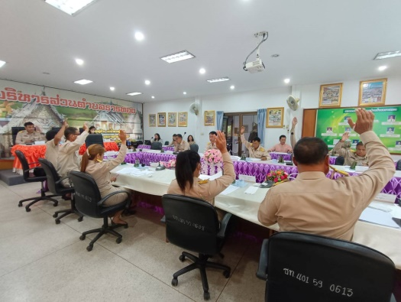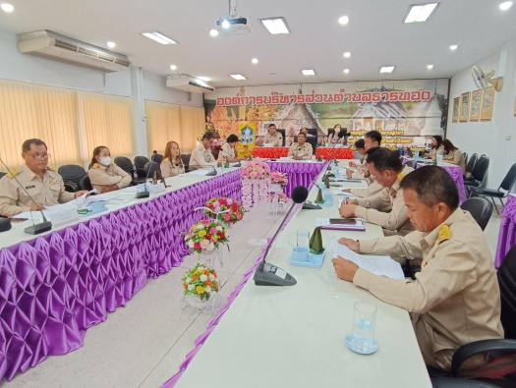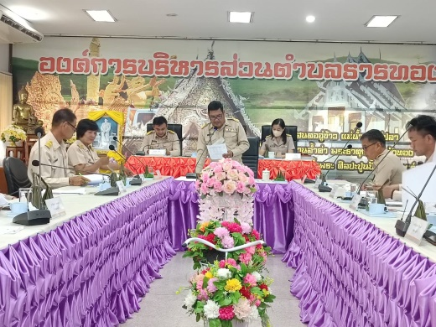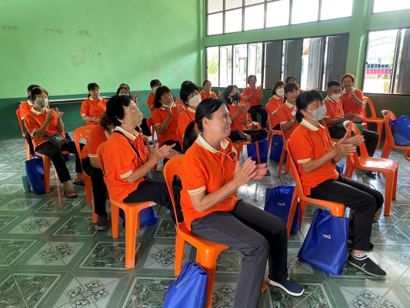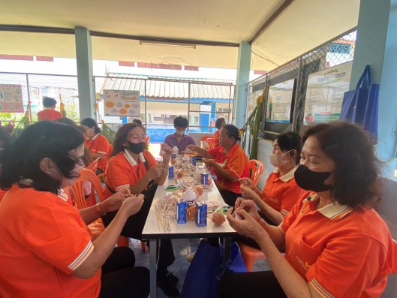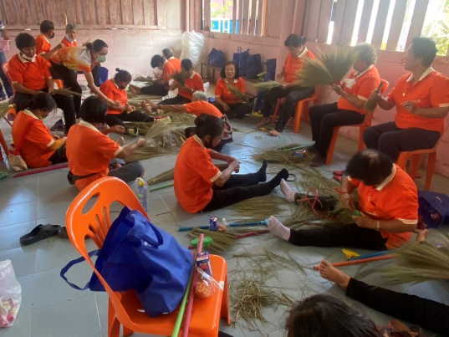

**การประชุมสภาอบต.ธารทอง สมัยสามัญ สมัยที่ 3 ครั้งที่ 2 ประจำปี 2566   
ณ ห้องประชุมสภาอบต.ธารทอง วันที่ 25 สิงหาคม 2566**







ที่ ชร 77201 / ว745 ที่ทำการองค์การบริหารส่วนตำบลธารทอง

ถนนพหลโยธิน ชร 57250

8 กันยายน 2566

เรื่อง ขอความอนุเคราะห์ประชาสัมพันธ์จดหมายข่าว

เรียน นายกเทศมนตรีตำบลเมืองพาน/นายกเทศมนตรีตำบลสันมะเค็ด/นายกองค์การบริหารส่วนตำบลทุกแห่ง

สิ่งที่ส่งมาด้วย จดหมายข่าวองค์การบริหารส่วนตำบลธารทอง จำนวน 1 ชุด

ด้วย องค์การบริหารส่วนตำบลธารทอง อำเภอพาน จังหวัดเชียงราย ได้จัดทำจดหมายข่าว องค์การบริหารส่วนตำบลธารทอง ประจำเดือน สิงหาคม 2566 โดยมีวัตถุประสงค์เพื่อประชาสัมพันธ์ผลการปฏิบัติงานกิจกรรมต่างๆ ขององค์การบริหารส่วนตำบลธารทองที่ผ่านมา

ในการนี้ องค์การบริหารส่วนตำบลธารทอง จึงขอความอนุเคราะห์ประชาสัมพันธ์เผยแพร่ข่าวสารและให้ประชาชนทั่วไปได้รับทราบข้อมูลโดยทั่วกัน หวังเป็นอย่างยิ่งที่จะได้รับความอนุเคราะห์จากท่าน และขอขอบคุณมา ณ โอกาสนี้

จึงเรียนมาเพื่อโปรดพิจารณาประชาสัมพันธ์

ขอแสดงความนับถือ

(นายพัว ทองเจริญ)

นายกองค์การบริหารส่วนตำบลธารทอง



**จดหมายข่าวประจำเดือน สิงหาคม 2566**

สำนักงานปลัด

โทร. 0 5366 6151

โทรสาร. 0 5366 6991